MANUAL DE USUARIO

Aplicación Nextcloud


Gerencia de Tecnologías de Información y Comunicación

Tabla de contenido

Introducción 4
Guía rápida de uso de botones 5
Acceso e ingreso al Sistema 6
Uso de Sistema 8
1- Subir archivos 8
1.1 Detalles sobre el archivo 9
1.2 Compartir 11
1.3 Compartir enlace 12
2- Nueva carpeta 14
2.1 Detalles sobre la carpeta 15
2.2 Compartir carpeta 16
2.3 Subir archivos en una carpeta 17
3- Nuevos documentos 18
4- Archivos eliminados 19
5- Chat 20
5.1 Detalles de chat 21
6- Galería 22
7- Configuración 23

Introducción
El objetivo del manual es darle a conocer a los usuarios las características y las formas de funcionamiento de la plataforma Nextcloud para el manejo de archivos y directorios (Carpetas) compartidos. Además la opción de utilización de la herramienta ofimática (programa para la generación de documentos, hoja de cálculo y presentaciones) incluida en la aplicación denominada Onlyoffice.

Guía rápida de uso de botones
La siguiente guía permite comprender el funcionamiento de los botones de la aplicación. Nota: es posible que la aplicación no posea todos los botones descriptos en la guía.
 | Barra de navegación: permite visualizar y moverse de archivos y carpetas de niveles más altos hacia el archivo o carpeta raíz.
 | Permite agregar nuevos archivos, carpetas y documentos.
 | Búsqueda de archivos, carpetas y documentos.
 | Configuración: permite realizar modificaciones de datos del usuario.
 | Permite compartir archivos, carpetas y documentos.
 | Permite realizar acciones sobre los archivos o carpetas como cambiar el nombre, otorgar permisos, descargar, etc.
 | Permite visualizar todas las actividades realizadas por el usuario en la aplicación.
 | Icono de inicio de chat
 | Permite compartir enlaces

Acceso e ingreso al Sistema
Para ingresar a Nextcloud deberá acceder al ícono de Servicios y hacer clic en el cuadro “Nextcloud”. Se mostrará la siguiente pantalla:
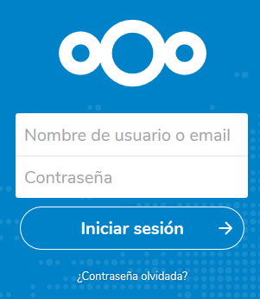
Ingresar con el mismo usuario y contraseña que accede al correo institucional o a los sistemas de Osep.
Acceso incorrecto
En caso de que usted coloque el usuario y/o contraseña de manera incorrecta aparece el siguiente mensaje:

Si luego de varios intentos continúa el mismo mensaje deberá comunicarse con la Mesa de Ayuda de OSEP al siguiente teléfono: 0810-810-8222.

Acceso correcto
Cuando es aceptado su ingreso, podrá visualizar la siguiente pantalla:

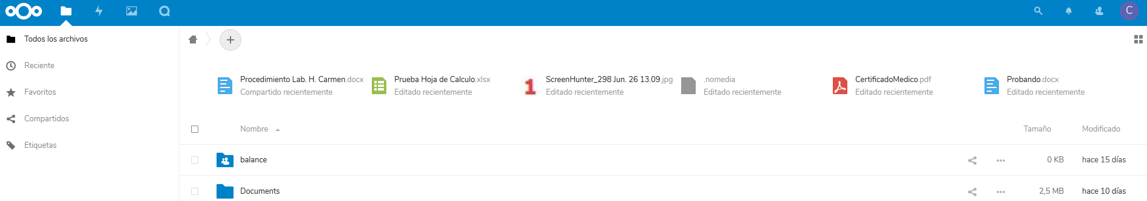
La pantalla principal de la aplicación se encuentra compuesta por:
1- Menú de selección de aplicaciones: aquí podrá acceder a las aplicaciones de Nextcloud (archivos, actividades, galería, chat).
2- Información de aplicaciones: esta opción proporciona filtros y tareas asociadas con la aplicación seleccionada, por ejemplo si Ud. accede a la opción “Compartidos” visualizará todos los archivos o carpetas compartidos con otros usuarios.
3- Vista de la aplicación: se visualiza el contenido y las funciones de la aplicación seleccionada.
4- Barra de navegación: permite visualizar y moverse de archivos y carpetas de niveles más altos hacia el archivo o carpeta raíz.
5- Botón Nuevo: permite subir archivos, agregar nuevas carpetas y generar documentos de ofimática.
6- Configuración: desde esta opción Ud. podrá realizar las acciones de agregar información a su perfil, visualizar las carpetas en la cual Ud. está incluido, etc.

Uso de Sistema

- Subir archivos.
Para subir uno o varios archivos, hacer clic en el ícono con el signo “+” y seleccionar la opción “Subir archivo”.
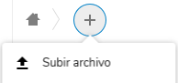
Aparecerá la siguiente pantalla:
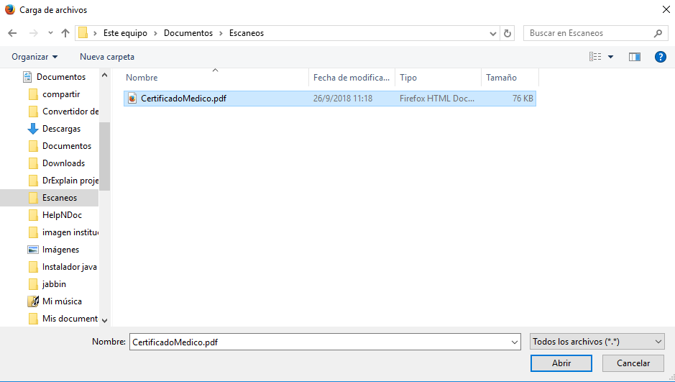

Seleccionar el archivo y hacer clic en el botón “Abrir”, el archivo se cargará de forma inmediata en la aplicación.

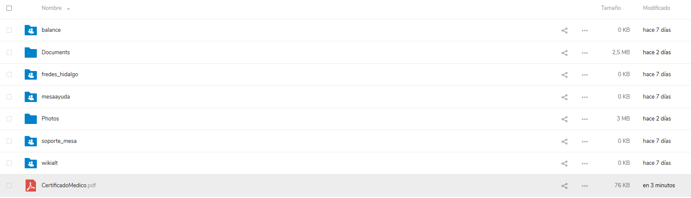
Para subir varios elementos a la vez (carpetas y archivos), es recomendable usar el Explorador de Archivos de Windows. Se sugiere que este último y el gestor de Archivos de Nextcloud estén abiertos y visibles en la pantalla.
Desde el Explorador de Archivos de Windows, seleccionar los elementos a subir con el mouse y teniendo presionado su botón izquierdo, arrastrar lo seleccionado hacia el final de la carpeta donde se decide ubicarlos en la ventana del gestor de archivos de Nextcloud.
Una vez allí, soltar el botón del mouse para completar la acción de copiar archivos a la nueva ubicación.
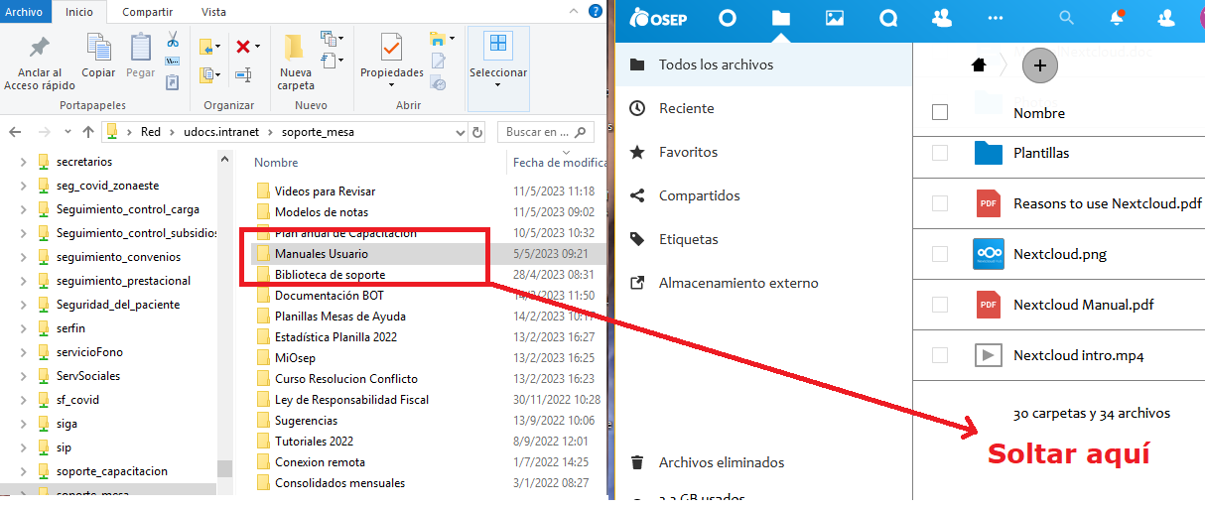

Mientras se suben los archivos a Nextcloud, aparecerá un visor que informa el estado de la carga de los mismos en tiempo real.
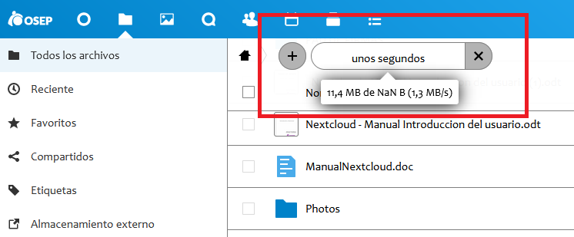
Se recomienda comprobar que los archivos se han copiado correctamente en la carpeta de destino. Para esto, hay que abrir esa carpeta y verificar que los elementos que se seleccionó para copiar estén allí.

Una vez cargado el archivo podrá realizar las siguientes acciones:
1.1 Detalles sobre el archivo.

Para trabajar sobre el archivo cargado hacer clic en el icono

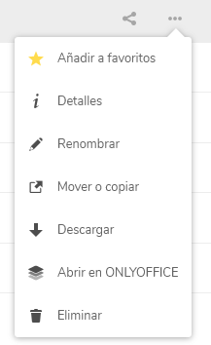
Se visualizará la siguiente pantalla:

Aquí podrá ver información detallada acerca del archivo, moverlo, renombrarlo, descargarlo, abrirlo en la herramienta ofimática de la aplicación o eliminarlo. Hacer clic en la opción deseada.
1.2 Compartir
Hacer clic en el ícono

Se visualizará la siguiente pantalla:
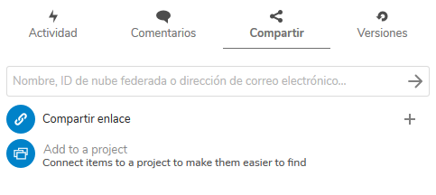
Deberá completar con el nombre y el apellido del o los usuarios con los que desea compartir el archivo, seleccionarlo y luego marcar los permisos que el usuario podrá realizar sobre este archivo (editar, Compartir o eliminar el usuario).

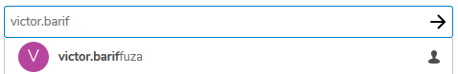

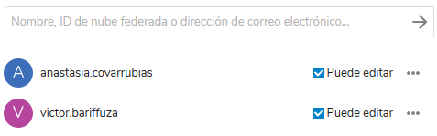

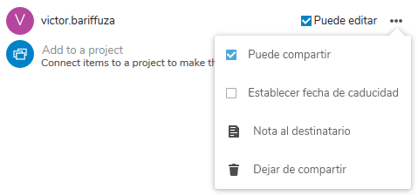
1.3 Compartir un enlace
Posicionarse sobre el archivo y hacer clic en el ícono “Compartir”
Se visualizará la siguiente pantalla:

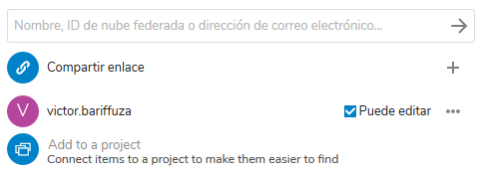
En la opción “Compartir enlace” deberá hacer clic en el ícono
Se abrirá la siguiente pantalla:
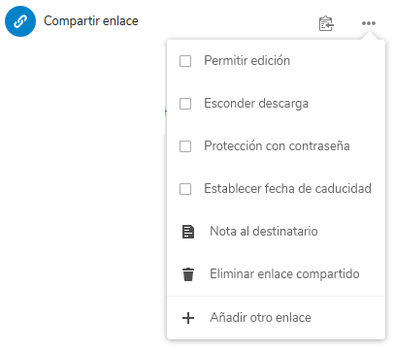
Aquí podrá permitir edición, esconder descarga, proteger con contraseña, establecer fecha de caducidad (en este caso se abre un pequeño calendario donde Ud. selecciona la fecha para indicar hasta cuando estará compartido ese enlace), agregar alguna nota al destinatario o eliminar el enlace compartido. Hacer clic en la opción deseada.

Una vez ya compartido el enlace, hacer clic en el ícono para copiarlo y enviárselo al destinatario.

- Nueva carpeta.
Hacer clic en el ícono con el signo “+” y seleccionar la opción “Nueva carpeta”.
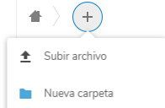
Aparecerá la siguiente pantalla:

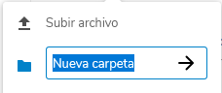
Completar con el nombre de la nueva carpeta y hacer clic en la flecha para crearla.
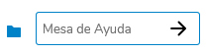

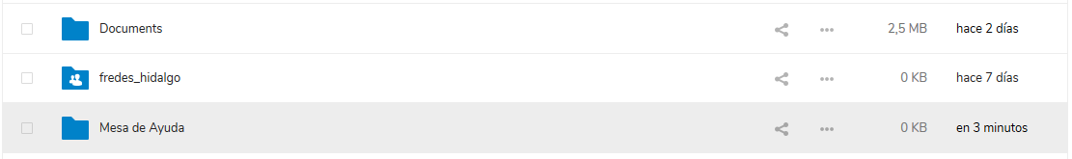
Una vez generada la carpeta, Ud. podrá realizar las siguientes acciones:

2.1 Detalles sobre la carpeta.
Para trabajar sobre una nueva carpeta, hacer clic en el icono

Se visualizará la siguiente pantalla:
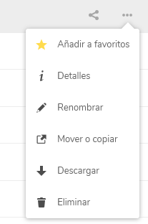
Aquí podrá ver información detallada acerca de la carpeta, moverla, renombrarla, descargarla o eliminarla. Hacer clic en la opción deseada.

2.2 Compartir carpeta.
Hacer clic en el ícono

Se visualizará la siguiente pantalla:
Completar con el nombre y el apellido del o los usuarios con los que desea compartir la carpeta, seleccionarlo y luego marcar los permisos que el usuario podrá realizar sobre la carpeta (Compartir, crear, cambiar, eliminar y dejar de compartir).

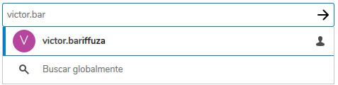

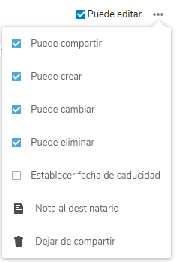

Cabe aclarar que cuando una carpeta se encuentra compartida con otros usuarios la misma esta marcada con la leyenda “Compartido”.
2.3 Subir archivos en una carpeta.
Para subir archivos a una carpeta, deberá seleccionar la carpeta, luego hacer clic en el ícono “+”, seleccionar la opción “Subir archivo” y finalmente cargar el archivo.
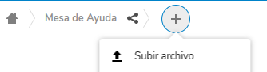

Aquí podrá cargar todos los archivos que sean necesarios como así también generar nuevas carpetas, siempre que tenga configurados los permisos de edición.

- Nuevos documentos.
Dentro de la aplicación Nextcloud tiene la posibilidad de generar nuevos documentos de texto, hoja de cálculo, presentaciones y archivos de texto. Para ello hacer clic sobre el documento deseado.

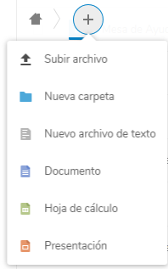
Se abrirá la pantalla de trabajo correspondiente al documento seleccionado.

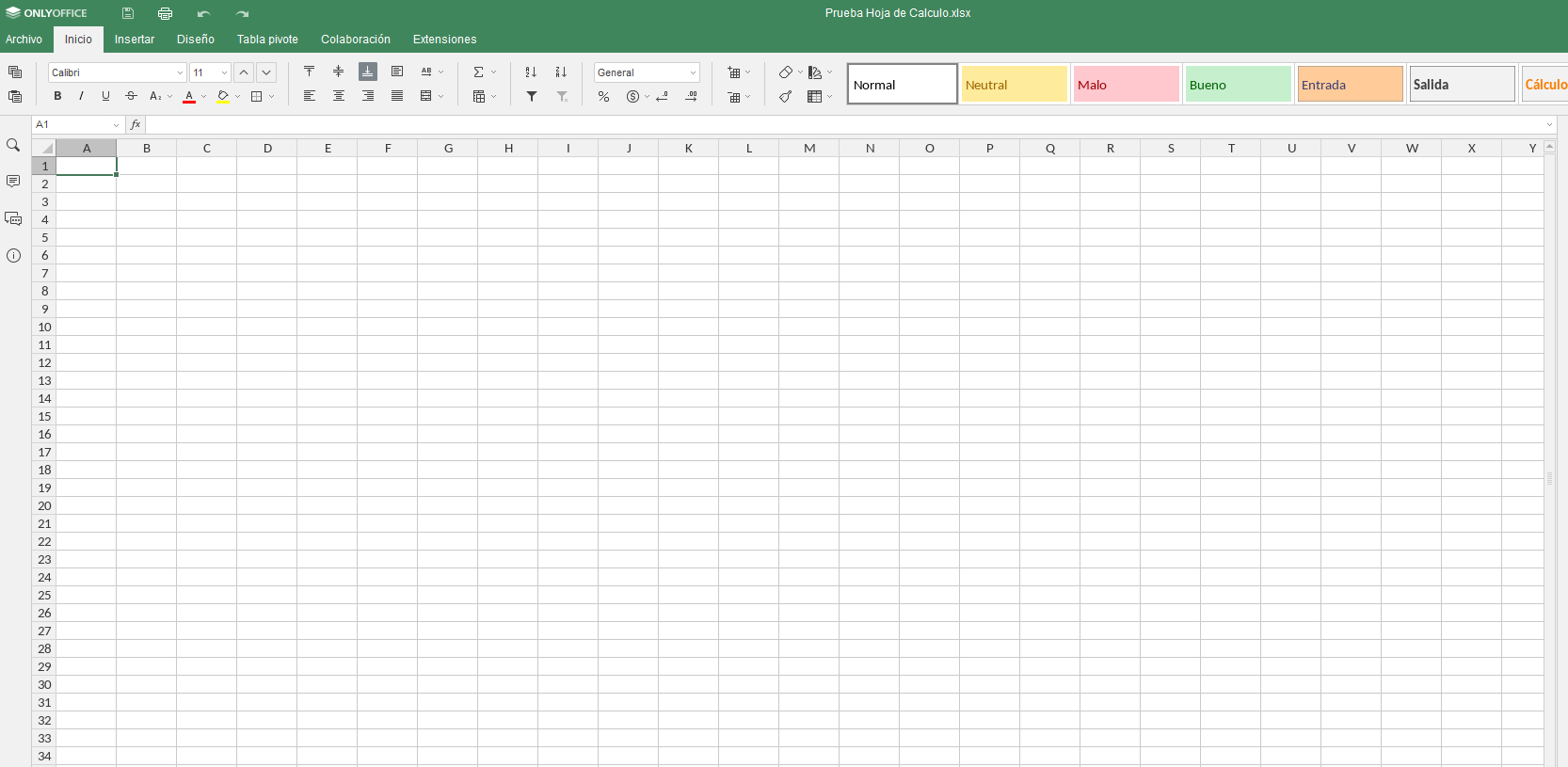

- Archivos eliminados.
Cuando se elimina un archivo o una carpeta es enviado a la carpeta de “Archivos eliminados”. Para acceder a ella hacer clic en la opción “Archivos eliminados” que se encuentra en el margen inferior izquierdo de la pantalla.
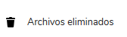
Se mostrará la siguiente pantalla:
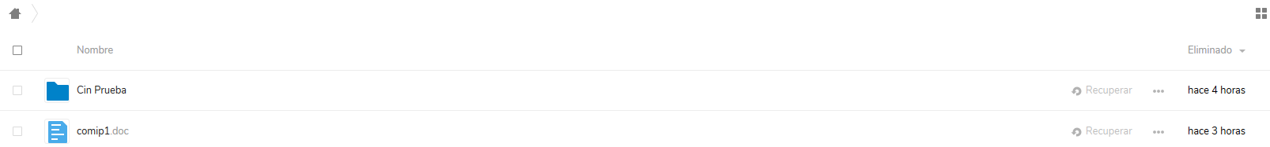

Posicionarse sobre el archivo o carpeta a eliminar y luego seleccionar la opción “Recuperar” si desea restaurar el archivo nuevamente o en los puntos suspensivos para eliminarlo definitivamente.

Importante: los archivos o carpetas que se encuentran almacenados dentro de la carpeta “Archivos eliminados” tienen una duración de 30 días, pasado ese tiempo se eliminan de forma automática para dejar espacio a nuevos archivos.

- Chat
Dentro de la aplicación Nextcloud tiene la posibilidad de chatear con los usuarios que interactúan dentro de la aplicación. Para abrir el chat hacer clic en el ícono
Se mostrará la siguiente pantalla:
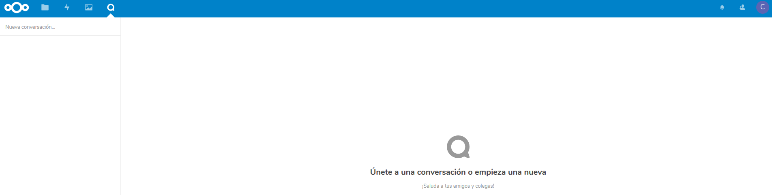

Aquí podrá iniciar una nueva conversación, para ello hacer clic en la opción “Nueva conversación”.
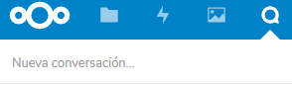
Completar con el nombre y el apellido del o los usuarios con los que desea iniciar el chat y seleccionarlo.

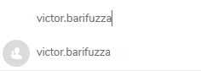
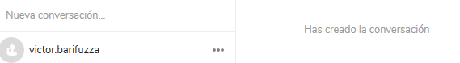
Una vez agregados los usuarios posicionarse en la leyenda “nuevo mensaje” para comenzar el chat.
5.1 Detalles del chat.
Dentro del chat de la aplicación podemos realizar varias acciones sobre cada uno los usuarios agregados, hacer clic en el icono

Se visualizará la siguiente pantalla:
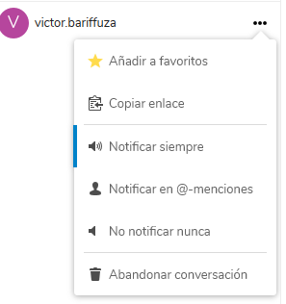
Aquí podremos añadir a favoritos, copiar enlace, realizar notificaciones y abandonar la conversación (en este caso se elimina de forma automática el usuario del chat).

- Galeria.
Dentro de esta carpeta son almacenadas todas las imágenes contenidas en las carpetas compartidas.
En la parte central inferior de cada una de las imágenes se encuentra el nombre de la carpeta a la que pertenece.

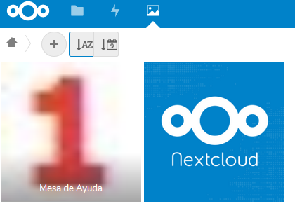

- Configuración.
Esta opción permite: agregar información de su perfil, visualizar las carpetas en la cual está incluido, ver su registro de actividad en la aplicación, etc.

Para realizar dichas modificaciones ingresar al ícono y seleccionar la opción “Configuración”, se mostrará la siguiente pantalla:

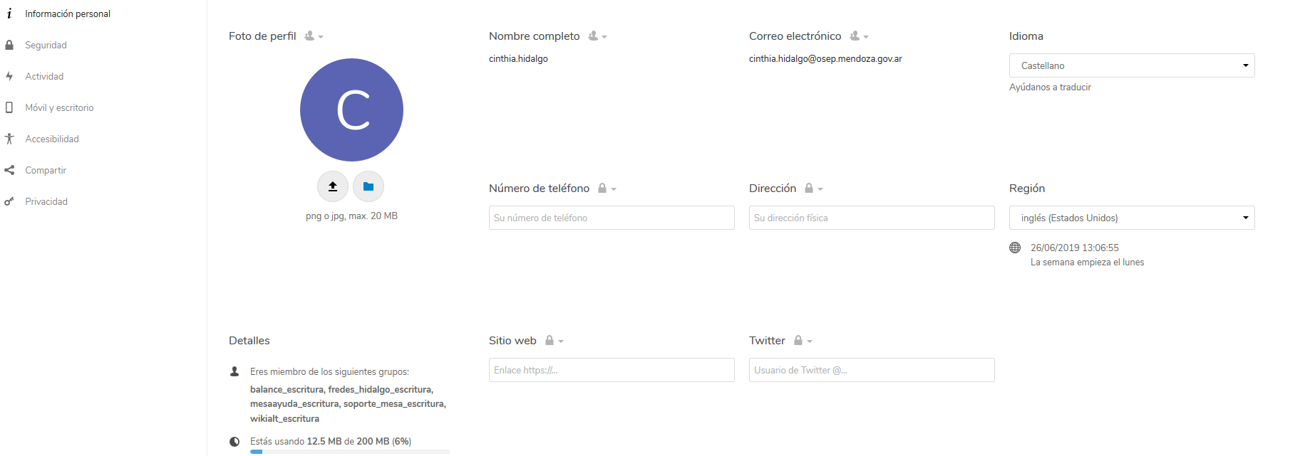

Las acciones que puede realizar son:
1- Modificación de datos personales: permite la modificación de datos personales como así también agregar una foto de perfil.
2- Detalles: permite visualizar las carpetas compartidas en la que se encuentra incluido.
3- Otras modificaciones: permite visualizar su registro de actividad, los archivos compartidos y la configuración de la privacidad.

Esta aplicación al igual que el correo electrónico y las carpetas compartidas de UDOCS posee una cuota o límite de capacidad de almacenamiento, es por ello que se sugiere que se realice mantenimiento de eliminación de archivos no utilizados para no exceder la cuota límite.

